

Manual

Diseño Esencial del desarrollo de una Peluquería.

Manual

Alumno Juan Ignacio Ortiz

Profesor Omar Alejandro Altamirano

U.E.G.P. N° 175 “Instituto Superior NUEVA GENERACIÓN”

Índice

Descripción de la Organización (Resumen) 3

Manual 4

Declaración de Propósitos 4

Título de ilustraciones: 5

Descripción de la Organización (Resumen)

La organización es una peluquería de barrio, donde la dueña del local es la que se encarga de administrar los turnos por medio de “WhatsApp” o “Messenger” para los clientes que la contactan para consumir los servicios de peluquería. Además, se encarga de realizar las compras de los productos necesarios que ocupa, finalizado el turno de los clientes, se encarga de la limpieza y mantenimiento del local y sus accesorios, por lo que a veces no puede con todo y algunos turnos son cancelados o reprogramados.

* 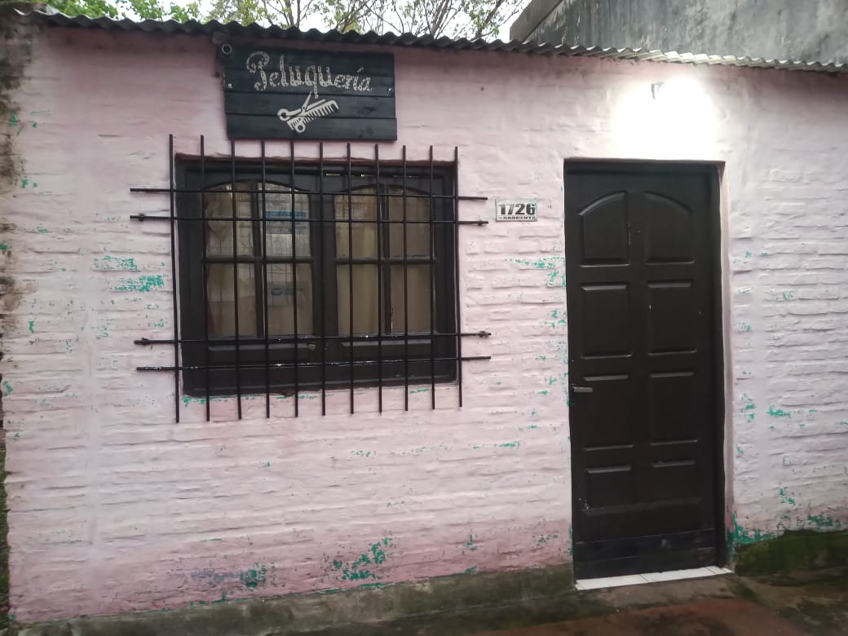La dirección del local es Avenida La Valle 1726.
* El local cuenta con todo tipo de equipamiento para corte de pelo, peinados, coloreado y barbería.
* El acceso a Internet y a equipos inteligentes todavía no está establecido.

Manual

En esta introducción quiero explicar como estará organizado el documento, primero esta la portada, los datos del documento, el resumen o descripción breve, el índice de todos los títulos y demás títulos.

# Declaración de Propósitos

El propósito de este desarrollo es crear una página web para que le permita mejorar la organización de sus turnos y horarios para evitar pérdida de clientes, malos momentos y a su vez aumentar la visibilidad de sus servicios y atraer nuevos clientes con el objetivo de que el negocio crezca.

Diagrama de Contexto

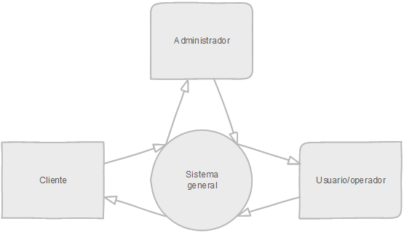

Ilustración 1. [Incluya todas las ilustraciones en su propia sección, después de las referencias (y, si corresponde, de las notas al pie y las tablas). Incluya un título numerado para cada ilustración. Use el estilo de tabla o ilustración para agregar fácilmente espaciado entre la ilustración y el título.]

Para obtener más información sobre todos los elementos del formato de estilo APA, vea el Manual de estilo de la APA, 6.ª edición.